**CAO ĐẲNG THỰC HÀNH FPT POLYTECHNIC**

**KHỞI SỰ DOANH NGHIỆP**

**GVHD:** Nguyễn Văn Tẩn

**Tên nhóm:** First Love

**Thành viên:**

1

2

3

. Trương Hoàng Phúc

. Nguyễn Thị Thảo Nhi

. Lê Hồng Vân

***TPHCM, tháng 12 năm 2019***



**NHẬN XÉT**

***Giảng viên 1:***

.......................................................................................................................

.......................................................................................................................

.......................................................................................................................

.......................................................................................................................

.......................................................................................................................

.......................................................................................................................

.......................................................................................................................

.......................................................................................................................

***Giảng viên 2:***

.....................................................................................................................

.....................................................................................................................

.....................................................................................................................

.....................................................................................................................

.....................................................................................................................

.....................................................................................................................

.....................................................................................................................

**KẾ HOẠCH KINH DOANH**

**Tên doanh nghiệp: Công ty Trách nhiệm hữu hạn First Love**

**Người sáng lập: First Love**

**Ngày thành lập: 8/11/2019**

**Địa chỉ: 544 Lê Hồng Phong, Phường 10, Quận 10, TP.HCM**

**Điện thoại: 0905813917**

**Fax: 090.595.5694**



**MỤC LỤC**

**I. Mô tả doanh nghiệp..............................................................................................**

**II. Mô tả chi tiết về doanh nghiệp ............................................................................**

**III. Chi tiết cá nhân về những người đề xuất kế hoạch kinh doanh ......................**

**IV. Đánh giá thị trường..............................................................................................**

**V. Kế hoạch marketing.............................................................................................**

1

2

3

4

. Sản phẩm....................................................................................................

. Gía cả .........................................................................................................

. Địa điểm.....................................................................................................

. Xúc tiến và quảng cáo................................................................................

**VI. Tổ chức kinh doanh..............................................................................................**

**VII. Tài sản cố định......................................................................................................**

1

2

3

4

. Công cụ và máy móc.....................................................................................

. Phương tiện vận chuyển phục vụ kinh doanh ...............................................

. Trang thiết bị văn phòng ...............................................................................

. Tổng kết tài sản cố định và khấu hao............................................................

**VIII. Vốn lưu động (hàng tháng)..................................................................................**

**IX. Dự báo doanh thu bán hàng................................................................................**

**X. Kế hoạch doanh thu và chi phí............................................................................**

**XI. Kế hoạch lưu chuyển tiền mặt.............................................................................**

**I. Mô tả doanh nghiệp:**

Doanh nghiệp sẽ hoạt động trong các lĩnh vực sau:

✓

✓

Kinh doanh dịch vụ

Sản xuất thương mại

**II. Mô tả về chi tiết doanh nghiệp:**

❖

**Hoạt động chủ yếu của First Love:**

✓

Chuyên cung cấp dịch vụ chụp ảnh và chỉnh sửa ảnh cho các nhà hàng, quán ăn, theo

yêu cầu của khách hàng với tiêu chuẩn cao,

✓

✓

Thiết kế menu, các sản phẩm liên quan đến hình ảnh của nhà hàng

**First Love** sẽ chú trọng về chất lượng phục vụ giúp khách hàng có thể trải nghiệm

những dịch vụ tốt nhất và chạy marketing hiệu quả với những hình ảnh mà First

Love đem đến.

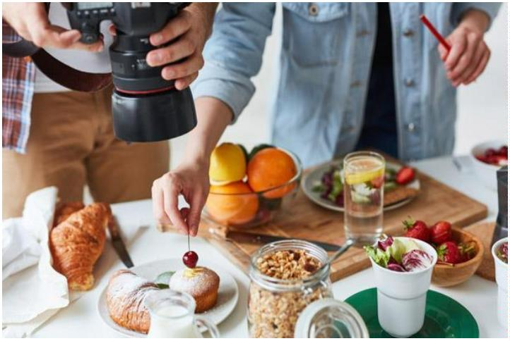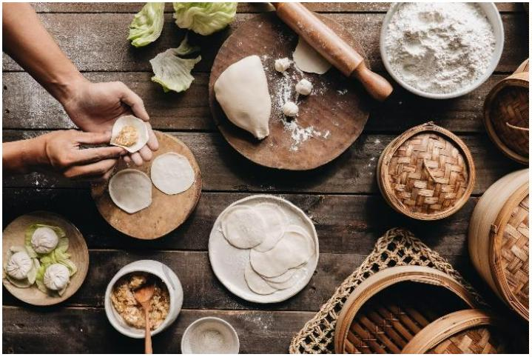

❖

**Khách hàng dự kiến:**

✓

✓

✓

✓

Các nhà hàng

Các quán ăn bình dân

Quán cà phê hoặc quán nước

Các cửa hàng thực phẩm

❖

**Lợi ích mà First Love đem đến cho khách hàng:**

✓

✓

Xây dựng hình ảnh, phong cách riêng cho các nhà hàng, quán ăn

Đưa món ăn của nhà hàng đến gần với thực khách của mình.

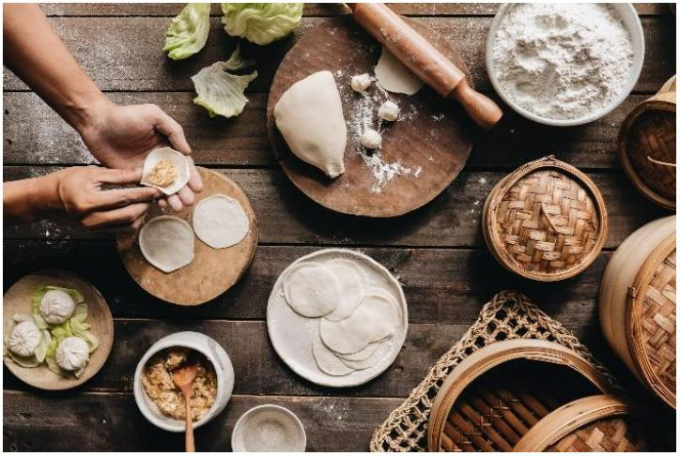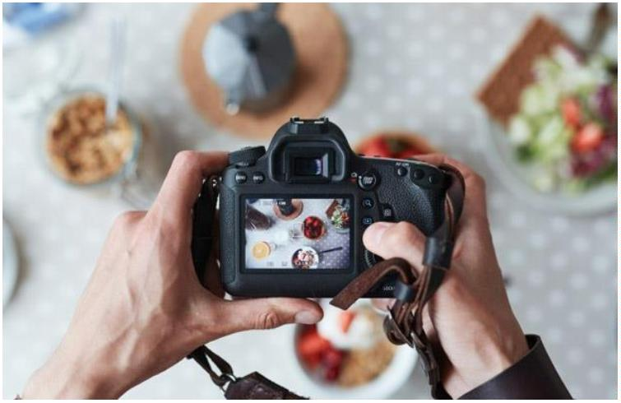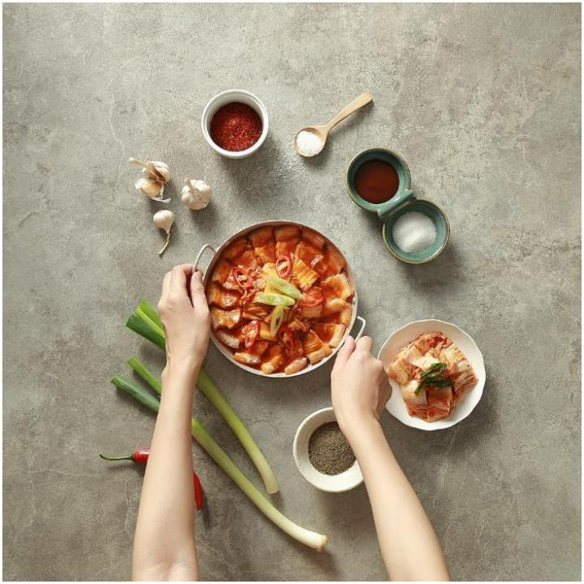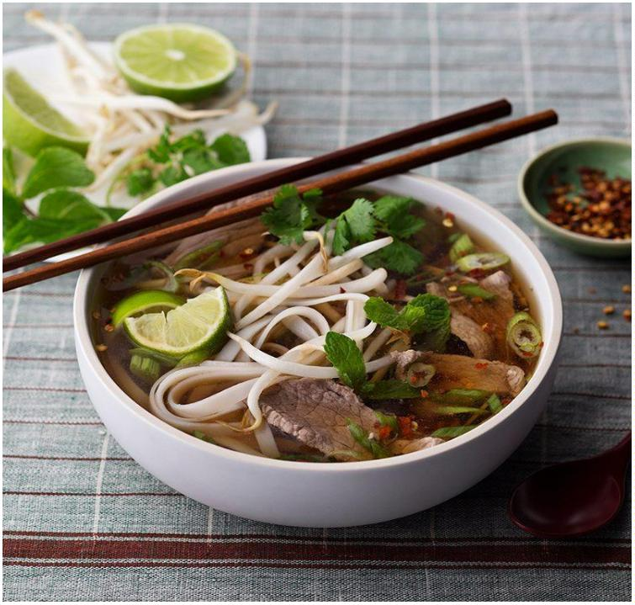

**III. Chi tiết cá nhân về những đề xuất kế hoạch kinh doanh:**

Kinh nghiệm làm

việc trước đây

trong lĩnh vực có

liên quan

Trình độ

Năm

Quá trình học tập

Họ và Tên

chuyên

môn

sinh

chuyên môn

Trương Hoàng Phúc

1999

Graphic

designer

2 năm 4 tháng -

Graphic

designer

Nguyễn Thị Thảo Nhi 1996

Lê Hồng Vân 1999

FPoly

❖

**MÔ HÌNH SWOT**

ĐIỂM MẠNH

ĐIỂM YẾU

CƠ HỘI

THÁCH THỨC

-

-

Các thành viên - Chưa có nhiều - Thị trường ẩm thực - Thị trường có nhiều

trong công ty đa kinh nghiệm ngày càng phát triển đối thủ cạnh tranh với

số là các bạn trẻ. - Dịch vụ chưa có và được quan tâm nhiều kinh nghiệm

danh tiếng so với - Nhu cầu xây dựng - Marketing phải thât

Nhiệt tình, ham

học hỏi

các đối thủ cạnh

tranh

đều học thiết kế - Không có các mối

hình ảnh cho các sự tốt để đưa dịch vụ

nhà hàng ngày càng đến với khách hàng

nhiều. Yêu cầu về - Về chuyên môn phải

thẫm mỹ cho các có gout thẫm mỹ cao,

món ăn ngày càng để tạo ra những sản

Các thành viên

nên có gout thẩm

mỹ cao và biết

chụp ảnh

quan hệ với các

nhà hàng

cao

phẩm đẹp



**IV. Đánh giá thị trường:**

❖

**Xác định khách hàng:**

**Đặc điểm**

**Mô tả sơ lược**

Ai sẽ là khách hàng của bạn? Nhà hàng, cửa hàng thực phẩm, quán cà phê…

Tuổi

Trên 18 tuổi

Giới tính

Không giới hạn giới tính

Địa điểm (Nơi họ sinh sống) Các trung tâm: TPHCM, Hà Nội, Đà Nẵng…

Khi nào thì họ mua sản phẩm Hằng tháng

hay dịch vụ của bạn ?

❖

**Số lượng hay quy mô của thị trường:**

-

-

-

-

Theo dự báo của Business Monitor International (BMI), ngành hàng thực phẩm, đồ

uống cũng như dịch vụ ăn uống ẩm thực tại Việt Nam duy trì mức tăng trưởng kép

hàng năm là 10,9% cho giai đoạn 2017 - 2019, nhờ thu nhập cải thiện và xu hướng

tiêu dùng sản phẩm giá trị cao hơn.

Báo cáo của BMI cũng cho thấy, nếu như mức chi tiêu cho tiêu dùng thiết yếu,

trong đó có dịch vụ ăn uống năm 1990 của người dân Việt Nam đạt khoảng 1,7 tỷ

USD, thì tới năm 2017, con số này là khoảng 150 tỷ USD, tương đương tăng hơn

9

0 lần.

Chúng ta có dân số trên 90 triệu người, khoảng 65% trong đó dưới 35 tuổi; tầng lớp

trung lưu ngày càng tăng và quan trọng hơn, thói quen ăn ngoài (nhà) hình thành và

phát triển mạnh trong giới trẻ. Với họ, những thức ăn mang phong cách nước ngoài

như pizza, burger, sushi... đã không còn xa lạ.

Các chuỗi cửa hàng như Kichi Kichi, SumoBBQ, Vuvuzela, Isushi, 2 con bò xuất

hiện ngày càng nhiều và trên khắp cả nước cũng chính là cơ hội để First love hình

thành và có cơ hôi phát triển.

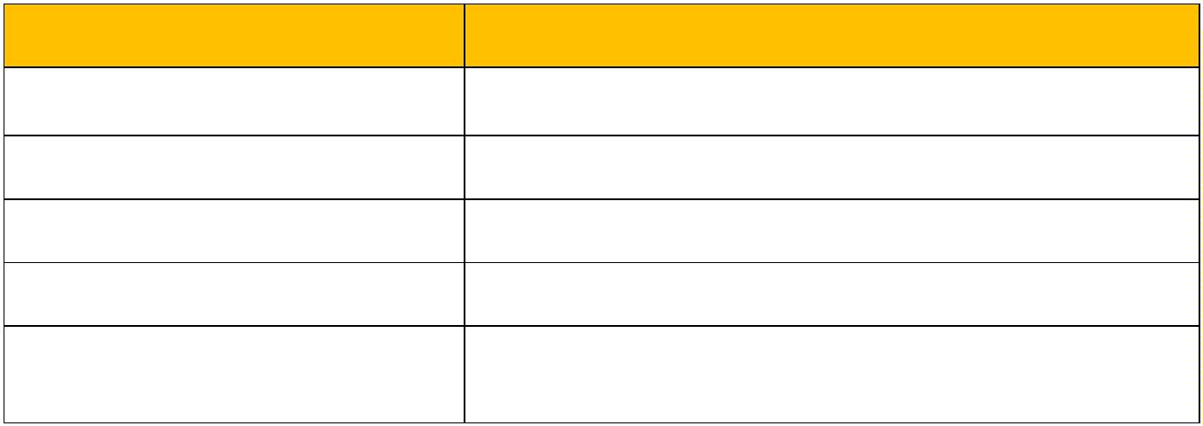

❖

**Đánh giá các đối thủ cạnh tranh:**

**Ưu điểm**

- Gía dịch vụ rẻ

**Nhược điểm**

**Tên doanh nghiệp & Địa điểm**

**PSDmaster**

- Chưa có nhiều dịch vụ

hỗ trợ khách hàng

- Chưa đầu tư nhiều về

marketing

0

786 041 644

-

Đội ngủ nhân viên nhiệt

tình, chuyên nghiệp

**MAKI Studio**

- Có mối quan hệ rộng,

lượng khách hàng đông và

ổn định.

- Giá thành cao

(028)62949798

231/42 Dương Bá Trạc - Phường 1

-

Quận 8

-

-

Có kinh nghiệm lâu năm

Đội ngủ nhân viên nhiệt

tình, chuyên nghiệp

Có trang web riêng

Có nhiều dịch vụ hỗ trợ

khách hang

-

-

**FISRTLOVE Studio**

- Đội ngũ nhân viên nhiệt

tình, nhanh nhẹn và

chuyên nghiệp

- Chưa có nhiều kinh

nghiệm

0

5

-

905813917

44 Lê Hồng Phong - phường 10

Quận 10

-

Gía cả phù hợp với đa số

khách hàng

-

Có nhiều dịch vụ hỗ trợ

khách hàng

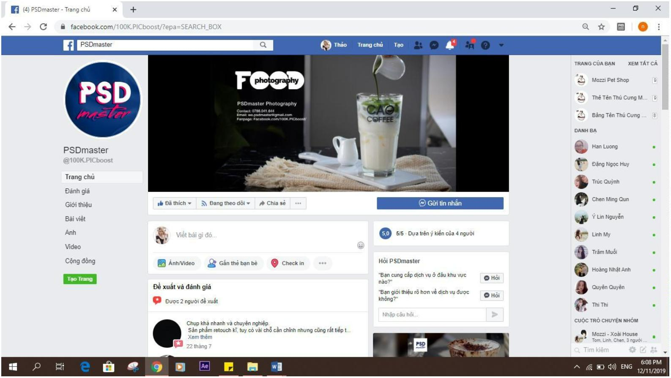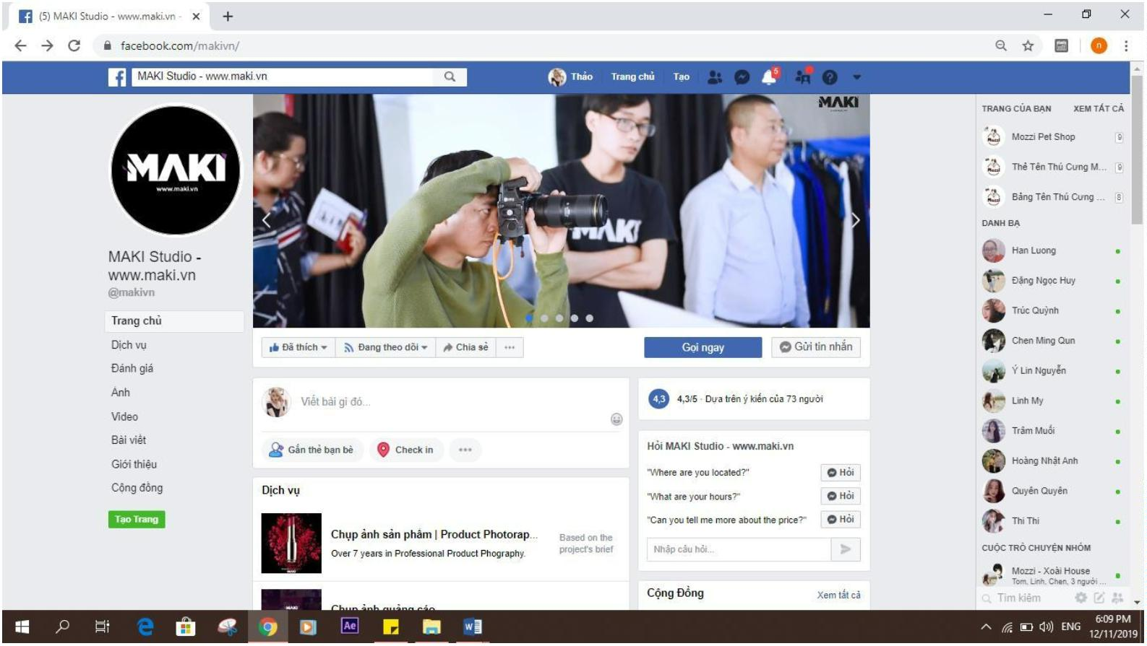

**V. Kế hoạch marketing:**

**1**

**. Sản phẩm:**

**STT**

**Sản phẩm, dịch vụ**

**Những đặc diểm chính**

-

-

Chụp tại studio hoặc cửa hàng

Setup, chụp ảnh thực phẩm đã được đóng

gói sẵn

**1**

**2**

**CHỤP ẢNH THỰC PHẨM**

**CHỤP ẢNH MÓN ĂN**

-

-

Chỉnh sửa ảnh và bàn giao cho khách

Hỗ trợ khách hàng trang trí và tạo mẫu

món ăn

-

-

Chụp tại studio hoặc nhà hàng

Chỉnh sửa hình ảnh theo yêu cầu của khách

-

Thiết kế in ấn bao bì sản phẩm, menu,

poster, cookbook….

**3**

**4**

**THIẾT KẾ**

-

Chụp ảnh quán ăn, nhà hàng theo yêu cầu

của khách để chạy quảng cáo

**CHỤP ẢNH NHÀ HÀNG**

-

-

Quay hình ảnh tại cửa hàng hàng hoặc

nhà hàng, chỉnh sửa và edit clip theo yêu

cầu của khách hàng

**5**

**DỰNG CLIP QUẢNG CÁO**

Clip có thười lượng từ 3-5 phút

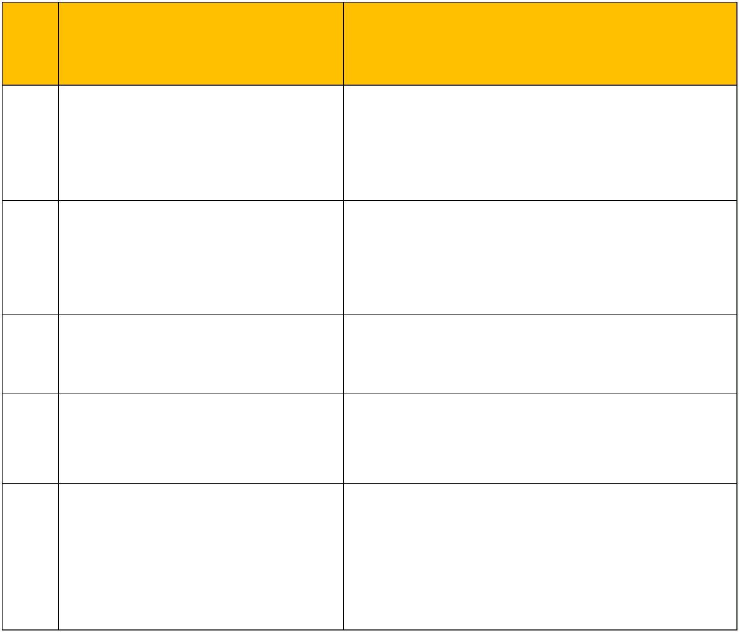

**2**

**. Gía cả:**

**Sản phẩm,**

**dịch vụ**

**Gía thành**

**(VND)**

**Gía bán**

**(VND)**

**STT**

**1**

**Số lượng**

**7**

**món/ buổi chụp**

**1.000.000**

**1.500.000**

**2.250.000**

**1.500.000**

**2.250.000**

**CHỤP ẢNH**

**THỰC PHẨM**

**>7 món < 15 món**

**buổi chụp**

**1**

**1**

**1**

**.500.000**

**.000.000**

**.500.000**

**/**

**7**

**món/ buổi chụp**

**CHỤP ẢNH**

**MÓN ĂN**

**2**

**3**

**>**

**7 món < 15 món**

**/**

**buổi chụp**

**MENU**

**500.000**

**800.000**

**750.000**

**1.200.000**

**1.800.000**

**1.500.000**

**600.000**

**POSTER, BANNER**

**BAO BÌ**

**1**

**.200.000**

**1.000.000**

**400.000**

**THIẾT KẾ**

**COOKBOOK**

**NAMECARD**

**CHỤP ẢNH**

**NHÀ HÀNG**

**30 ảnh gốc (trong đó**

**10 ảnh đã chỉnh sửa)**

**4**

**5**

**1.500.000**

**2.000.000**

**2.250.000**

**3.000.000**

**DỰNG CLIP**

**QUẢNG CÁO**

**1 clip từ 3-5 phút**



**3**

**. Địa điểm:**

**Diện tích Thời gian Giá hằng Số tháng**

**Khu vực**

**Tiền cọc**

**(m2)**

**(năm)**

**tháng**

**cọc**

**Quận 10**

**50m2**

**2 năm**

**10.000.000 6 tháng 60.000.000**

•

**Lý do chọn địa điểm này:**

-

-

Địa điểm nằm ngay vòng xoay dân chủ, mặt tiền dễ tìm kím, gần khu trung tâm ăn

uống và các nhà hàng, quán ăn.

Giá cả vừa phải cho các công ty mới thành lập.

**4**

**. Phương thức phân phối:**

❖

Phương thức phân phối rộng rãi:

-

-

-

-

Nhà hàng tầm trung: Papas’chicken, Bếp Nhà Xứ Quảng...

Quán ăn: bún đậu a Chảnh, cơm tấm Cali...

Quán cà phê, trà sữa: Gongcha, Higland, rau má mix...

Cửa hàng thực phẩm: thế giới nông sản, cầu đất Farm...

**5**

**. Lý do chọn phương thức phân phối này:**

-

-

Công ty cố gắng đưa sản phẩm dịch vụ của mình tới càng nhiều người tiêu dùng

càng tốt

Dễ dàng tiếp cận với khách hàng, và nhanh chóng được nhiều người biết đến

**6**

**. Xúc tiến và quảng cáo:**

**Phương pháp**

**Giải thích**

**Chi phí (VND)**

**Tổng**

Tạo fanpage chạy quảng cáo 150,000 vnd/ngày

**Facebook**

4,650,000

1

50,000 x 31 ngày = 4,650,000 vnd

**6**

**.450.000**

Phát 3000 tờ/ tháng với giấy C200 khổ A4, mỗi

ngày phát 100 tờ

**Tờ rơi**

1,800,000

Mỗi tờ 600 đồng, 600 x 3000 = 1,800,000 đồng



**VI. Tổ chức kinh doanh**

-

-

Doanh nghiệp được đăng kí với hình thức: Công ty trách nhiệm hữu hạn

Tên doanh nghiệp: Công ty TNHH First Love

❖

**Đăng kí kinh doanh:**

**STT**

**Loại phí**

Lệ phí đăng kí

Dịch vụ

**Lệ phí**

200.000

2.400.000

**2.600.000**

1

2

**Tổng**

❖

**Sơ đồ doanh nghiệp**:

GIÁM ĐỐC

PHÒNG KINH

DOANH

PHÒNG THIẾT KẾ

NHÂN VIÊN

THIẾT KẾ

NHÂN VIÊN

MARKETING

NHÂN VIÊN

KẾ TOÁN

PHOTOGRAPHY

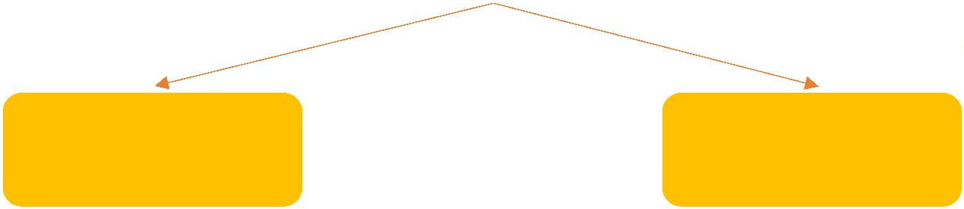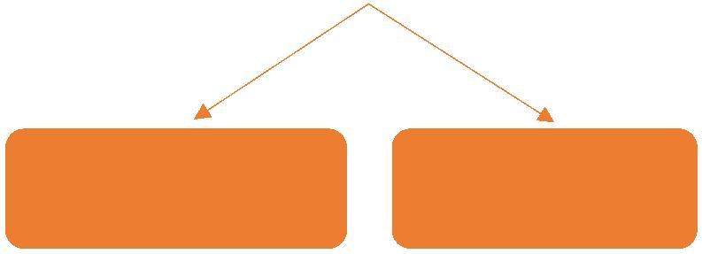

❖

**Nhân sự doanh nghiệp**:

**VỊ TRÍ**

**SỐ**

**MỨC**

**STT**

**YÊU CẦU**

**LƯỢNG LƯƠNG**

-

Chịu toàn bộ trách nhiệm về hoạt động

của doanh nghiệp.

**GIÁM ĐỐC**

-

-

-

-

Quyết định mọi thu chi của doanh nghiệp

Đưa ra các giải pháp nâng cao lợi nhuận.

Giao tiếp với đối tác.

8.000.000

1

1

Yêu thích chụp ảnh và nắm bắt được xu

thế hình ảnh hiện tại.

-

-

-

-

Khả năng tư duy sáng tạo, gu thẩm mỹ

cao, chủ động trong công việc.

Có kiến thức về kỹ thuật hình ảnh, ánh

sáng, am hiểu về các thiết bị.

Sử dụng tốt Photoshop và các phần

mềm chỉnh sửa ảnh tương đương.

Có trách nhiệm với công việc, cẩn trọng,

chăm chỉ, chịu khó tìm tòi học hỏi những

xu hướng mới.

**PHOTOGRAPHER**

2

5.000.000

2

-

Nắm vững các kiến thức tư duy thiết kế và

bố cục

**GRAPHIC**

**DESIGNER**

-

-

-

-

-

Có thẫm mỹ và sáng tạo

Thành thạo các phầm mềm Ai, Ps, Id...

Chịu được áp lực cao.

2

1

5.000.000

3

4

Quản lý tiến độ dự án

Am hiểu về chiếc lược marketing và cập

nhật xu hướng quảng bá.

Quản lý bộ chăm sóc khách hàng.

Tìm kiếm các dự án và khách hàng

tiềm năng.

**NHÂN VIÊN**

**MARKETING**

5

5

.000.000

.000.000

-

-

-

Làm việc tốt với con số và có sự nhạy bén

khi phân tích con số.

Hiểu rõ các nguyên tắc kế toán và báo cáo

tài chính

**NHÂN VIÊN**

**KẾ TOÁN**

-

5

1

-

Sử dụng thành thạo MS Office và các

phần mềm kế toán.

**TỔNG**

**38.000.000**



❖

**Bảo hiểm:**

**BHXH**

**8%**

**BHYT**

**3% 1,5%**

**BHTN**

**1% 1%**

**KPCĐ**

**2%**

**Mức**

**lương**

**Vị trí**

**SL**

**1**

**8%**

**0%**

**1**

**2**

**2**

**1**

**1**

**7**

8.000.000 1.440.000

10.000.000 1.800.000

10.000.000 1.800.000

640.000

240.000 120.000

80.000

80.000 160.000

0

**GÍAM ĐỐC**

**NV THIẾT KẾ**

**PHOTO**

800.000

800.000

400.000

400.000

300.000 150.000 100.000 100.000 200.000

300.000 150.000 100.000 100.000 200.000

0

0

0

0

**0**

5.000.000

5.000.000

900.000

900.000

150.000

150.000

75.000

75.000

50.000

50.000

50.000 100.000

50.000 100.000

**MARKETING**

**NV KẾ TOÁN**

**TỔNG**

**38.000.000 6.840.000 3.040.000 1.140.000 570.000 380.000 380.000 760.000**

**TỔNG DOANH NGHIỆP**

**HÀNG THÁNG PHẢI TRẢ**

**TỔNG NGƯỜI LAO ĐỘNG**

**HÀNG THÁNG PHẢI TRẢ**

**9**

**.120.000**

**3.990.000**

**VII. Tài sản cố định:**

**. Công cụ và máy móc:**

**1**

**Số**

**STT**

**Thiết bị máy móc**

**Đơn giá**

**Tổng trị giá**

**lượng**

Laptop DELL INSPRIRON 5570

Máy ảnh Nikon D750

1

2

3

4

5

6

6

2

15.000.000

27.000.000

5.500.000

8.900.000

8.580.000

760.000

90.000.000

54.000.000

11.000.000

8.900.000

8.580.000

760.000

Bộ đèn studio Godox Master Kit M180A

Tủ Lạnh SAMSUNG INVETER 299 lít

Máy chiếu EPSON EB-S41

2

1

1

Màn chiếu treo Apollo 70"x70"

1

7

Máy in laser trắng đen HP Pro M26A

**TỔNG**

1

3.250.000

**68.990.000**

3.250.000

**181.890.000**

**16**

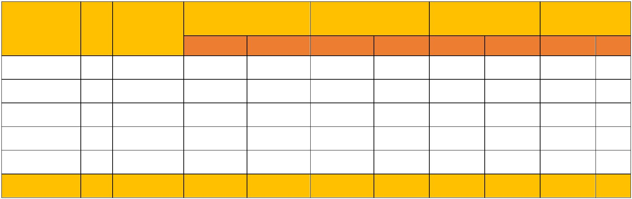

**2**

**. Thiết bị văn phòng:**

**Thiết bị văn phòng**

**STT**

**Số lượng**

1 cái

2 cái

2 cái

3 cái

1 cái

1 bộ

**Đơn giá**

886.000

**Tổng trị giá**

886.000

1

2

3

4

5

6

7

8

Bảng trắng viết bút dạ 120*160 cm

Điện thoại bàn PANASONIC KX-TS500

Máy điều hòa PANASONIC Inverter 9000

Camera IP không dây 1.0 Megapixel

Máy chấm công Gigata T8

Bộ bàn ghế họp

270.000

12.590.000

960.000

540.000

25.180.00

2.880.000

2.900.000

3.705.000

3.467.000

7.800.000

**47.358.000**

2.900.000

3.705.000

3.467.000

1.300.000

**26.078.000**

Bộ bàn ghế giám đốc

1 bộ

Bộ bàn ghế nhân viên

6 bộ

**TỔNG**

**3**

**. Tổng kết tài sản cố định và khấu hao**

**Chi phí cố định**

Thiết bị máy móc

Thiết bị văn phòng

**TỔNG**

**Tổng trị giá**

181.890.000

47.358.000

**Số năm khấu hao Khấu hao tháng**

5 năm

5 năm

3.031.500

789.300

**229.248.000**

**3.820.800**

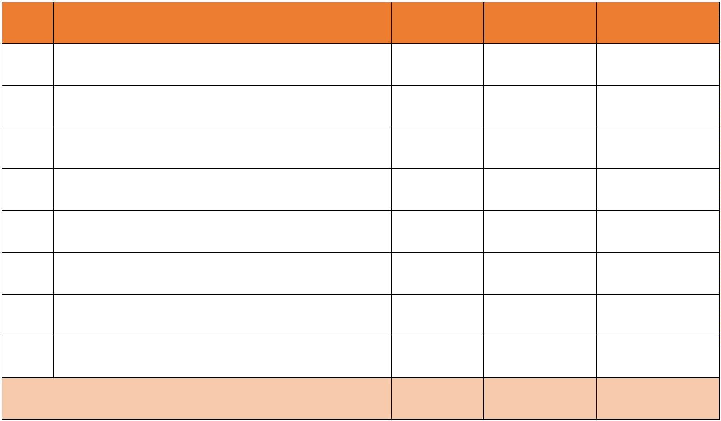

**VIII. Vốn lưu động (hàng tháng)**

Các chi phí hoạt động khác (Không bao gồm khấu hao và lãi suất tiền vay)

**Mô tả**

**Chi phí hàng tháng**

38.000.000

**Diễn giải**

Lương nhân viên

Tiền thuê văn phòng

Marketing (Quảng cáo)

Điện

10.000.000

6.450.000

4.000.000

9.120.000

500.000

Bảo hiểm

Điện thoại

Đăng ký kinh doanh

**Tổng**

2.600.000

**70.670.000**

❖

**Tiêu chí ước tính:**

**Phương pháp ước tính khối lượng hàng bán ra**

**(Đánh dấu phương pháp của bạn)**

**STT**

**Sản phẩm/ Dịch vụ**

**So sánh với**

**Kinh**

**nghiệm**

**của tôi**

**Dựa vào**

**thư đặt**

**hàng**

**các cơ sở**

**KD cùng sản**

**phẩm**

**Tiến hành**

**điều tra**

**Bán thử**

**1**

**2**

**3**

**4**

**5**

**CHỤP ẢNH THỰC PHẨM**

**CHỤP ẢNH MÓN ĂN**

**THIẾT KẾ**

**x**

**x**

**x**

**x**

**x**

**x**

**x**

**x**

**x**

**x**

**x**

**x**

**x**

**x**

**x**

**x**

**x**

**x**

**x**

**CHỤP ẢNH NHÀ HÀNG**

**QUAY DỰNG CLIP**

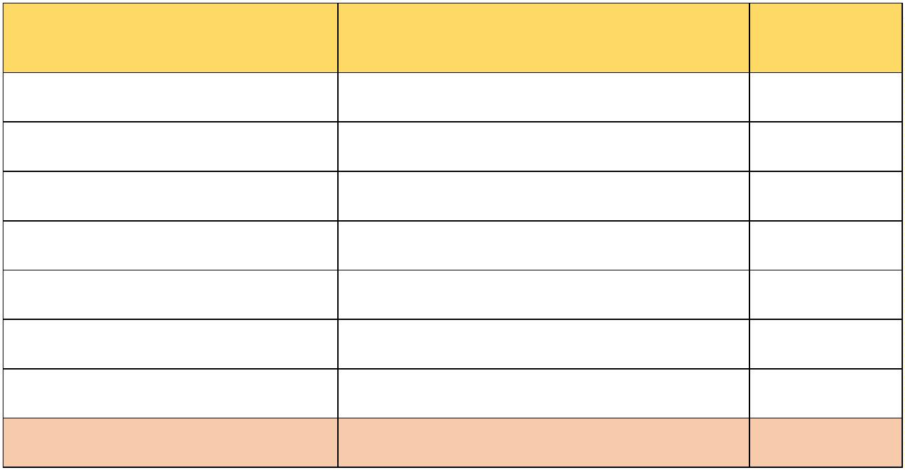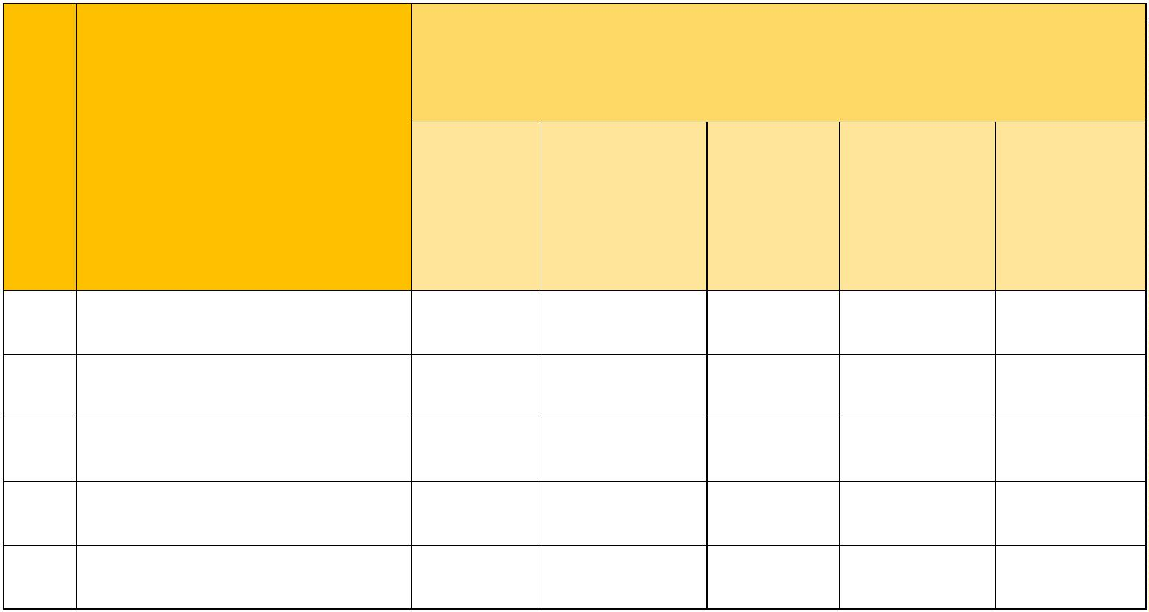

❖

**Ước tính số lượng hàng bán ra:**

**ƯỚC TÍNH SỐ LƯỢNG HÀNG BÁN RA**

**THÁNG**

**STT**

**GHI CHÚ**

Sản phẩm / Dịch vụ

**1**

**2 3 4 5 6 7**

**8**

**9**

**10 11 12**

3

3

2

4

2

2

2

2

3

1

1

5 5 6 8 8 9 11 12 11 10 11

**1**

**2**

**3**

**4**

**5**

**6**

**7**

**8**

**9**

**CHỤP ẢNH THỰC PHẨM ( 7 MÓN)**

**CHỤP ẢNH THỰC PHẨM (TRÊN 7 MÓN )**

**CHỤP ẢNH MÓN ĂN ( 7 MÓN )**

**CHỤP ẢNH MÓN ĂN (TRÊN 7 MÓN )**

**THIẾT KẾ MENU**

4 4 5 6 5 7 8 9

7

6

7

8

9

3 4 5 5 7 8 9 10 8

5 6 6 8 10 11 13 12 10 10 11

3 4 5 6 6 7 7 8

4 5 7 9 12 14 13 15 12 10 11

8

7

9

**THIẾT KẾ POSTER, BANNER**

**THIẾT KẾ BAO BÌ**

3 4 5 6 8 7 8 6

3 4 5 5 4 5 4 5

3 4 4 6 8 7 10 9

2 4 5 5 6 7 6 8

3 4 5 6 6 8 9 8

5

6

8

7

5

6

4

8

7

6

5

6

9

6

7

**THIẾT KẾ COOKBOOK**

**THIẾT KẾ NAMECARD**

**1**

**1**

**0**

**1**

**CHỤP ẢNH NHÀ HÀNG**

**QUAY DỰNG CLIP**

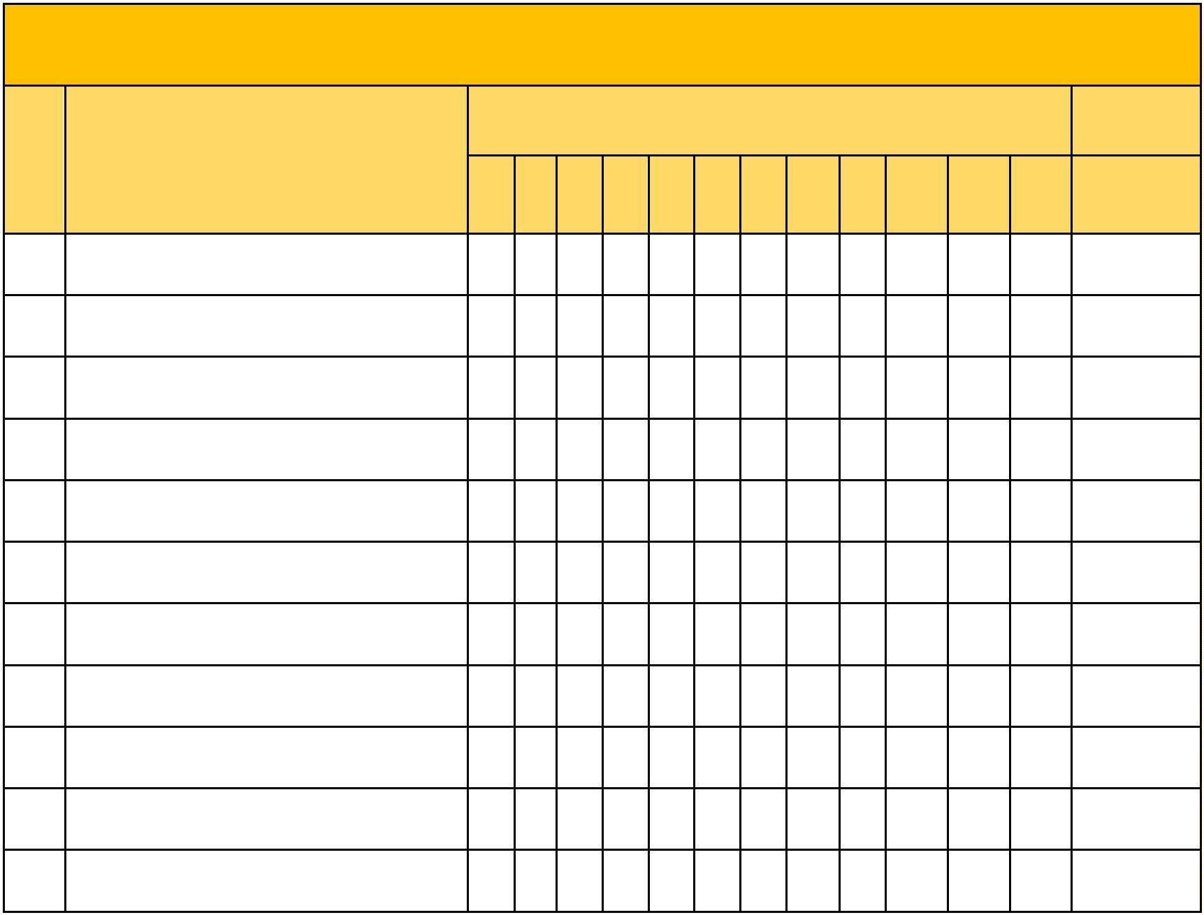

**DỰ BÁO DOANH THU BÁN HÀNG**

(ĐVT 1.000 VNĐ)

**Tháng**

**Cả**

**năm**

**Hàng bán ra**

**(Chủng loại hàng)**

**STT**

**1**

**2**

**3**

**4**

**5**

**6**

**7**

**8**

**9**

**10**

**11**

**12**

**Khối lượng**

**hàng bán**

3

5

5

6

8

8

9

11

12

11

10

11

**CHỤP ẢNH**

**THỰC PHẨM**

**( 7 MÓN)**

**Đơn giá bình**

**quân/mặt hàng**

**1**

**1.500**

**1.500**

**7.500**

4

**1.500**

**7.500**

4

**1.500**

**9.000**

5

**1.500**

**12.000**

6

**1.500**

**12.000**

5

**1.500**

**13.500**

7

**1.500**

**16.500**

8

**1.500**

**18.000**

9

**1.500**

**16.500**

7

**1.500**

**15.000**

6

**1.500**

**16.500**

8

**Doanh thu**

**hàng tháng**

**4**

**.500**

3

**148.500**

**162.000**

**115.500**

**Khối lượng**

**hàng bán**

**CHỤP ẢNH**

**THỰC PHẨM**

**( TRÊN 7**

**Đơn giá bình**

**quân/mặt hàng**

**2**

**3**

**2**

**6**

**.250**

**.750**

2

**2.250**

**9.000**

3

**2.250**

**2.250**

**2.250**

**2.250**

**11.250**

7

**2.250**

**15.750**

8

**2.250**

**18.000**

9

**2.250**

**20.250**

10

**2.250**

**15.750**

8

**2.250**

**13.500**

7

**2.250**

**18.000**

9

**MÓN)**

**Doanh thu**

**hàng tháng**

**9.000 11.250 13.500**

**Khối lượng**

**hàng bán**

4

5

5

**CHỤP ẢNH**

**MÓN ĂN**

**( 7 MÓN)**

**Đơn giá bình**

**quân/mặt hàng**

**1.500**

**1.500**

**4.500**

**1.500**

**6.000**

**1.500**

**7.500**

**1.500**

**7.500**

**1.500**

**10.500**

**1.500**

**12.000**

**1.500**

**13.500**

**1.500**

**15.000**

**1.500**

**12.000**

**1.500**

**10.500**

**1.500**

**13.500**

**Doanh thu**

**hàng tháng**

**3**

**.000**

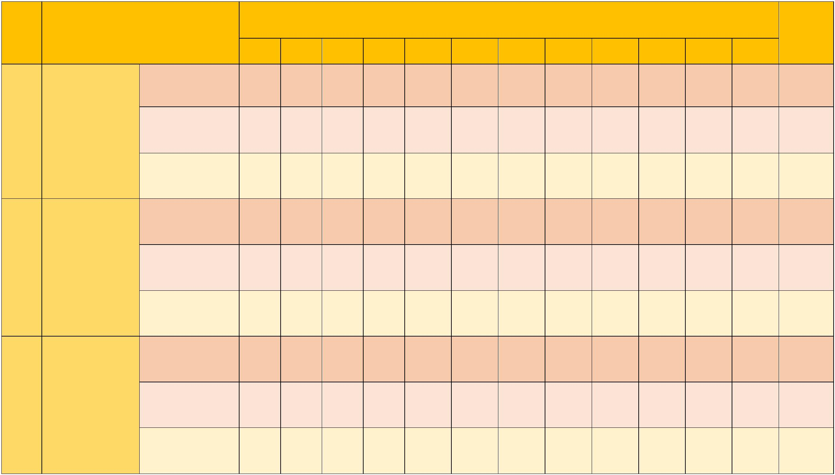

**Khối lượng**

**hàng bán**

4

5

6

6

8

10

11

13

12

10

10

11

**Đơn giá bình**

**quân/mặt hàng**

**CHỤP ẢNH**

**MÓN ĂN (TRÊN**

**4**

**5**

**6**

**7**

**2.250**

**2.250**

**2.250**

**2.250**

**2.250**

**2.250**

**2.250**

**2.250**

**2.250**

**2.250**

**2.250**

**2.250**

**7**

**MÓN )**

**Doanh thu**

**hàng tháng**

**9**

**.000 11.250 13.500 13.500 18.000**

**22.500**

6

**24.750**

7

**29.250**

7

**27.000**

8

**22.500**

8

**22.500**

7

**24.750**

9

**238.500**

**Khối lượng**

**hàng bán**

2

3

4

5

6

**Đơn giá bình**

**quân/mặt hàng**

**THIẾT KẾ**

**MENU**

**750**

**750**

**750**

**750**

**750**

**750**

**750**

**750**

**750**

**750**

**750**

**750**

**Doanh thu**

**hàng tháng**

**1**

**.500**

2

**2.250**

4

**3.000**

5

**3.750**

7

**4.500**

9

**4.500**

12

**5.250**

14

**5.250**

13

**6.000**

15

**6.000**

12

**5.250**

10

**6.750**

11

**54.000**

**Khối lượng**

**hàng bán**

**THIẾT KÉ**

**POSTER**

**BANNER**

**Đơn giá bình**

**quân/mặt hàng**

**1.200**

**1.200**

**1.200**

**1.200**

**1.200**

**1.200**

**1.200**

**1.200**

**1.200**

**1.200**

**1.200**

**1.200**

**Doanh thu**

**hàng tháng**

**2**

**.400**

**4.800**

3

**6.000**

4

**8.400**

5

**10.800**

6

**14.400**

8

**16.800**

7

**15.600**

8

**18.000**

6

**14.400**

5

**12.000**

6

**13.200**

5

**136.800**

**Khối lượng**

**hàng bán**

2

**Đơn giá bình**

**quân/mặt hàng**

**THIẾT KẾ**

**BAO BÌ**

**1.800**

**1.800**

**1.800**

**1.800**

**1.800**

**1.800**

**1.800**

**1.800**

**1.800**

**1.800**

**1.800**

**1.800**

**Doanh thu**

**hàng tháng**

**3**

**.600**

**5.400**

**7.200**

**9.000**

**10.800**

**14.400**

**12.600**

**14.400**

**10.800**

**9.000**

**10.800**

**9.000**

**117.000**



**Khối lượng**

**hàng bán**

2

3

4

5

5

4

5

4

5

6

4

6

**Đơn giá bình**

**quân/mặt hàng**

**THIẾT KẾ**

**COOKBOOK**

**8**

**9**

**1.500**

**1.500**

**1.500**

**1.500**

**1.500**

**1.500**

**1.500**

**1.500**

**1.500**

**1.500**

**1.500**

**1.500**

**Doanh thu**

**hàng tháng**

**3**

**.000**

**4.500**

3

**6.000**

4

**7.500**

4

**7.500**

6

**6.000**

8

**7.500**

7

**6.000**

10

**7.500**

9

**9.000**

8

**6.000**

8

**9.000**

9

**79.500**

**Khối lượng**

**hàng bán**

3

**Đơn giá bình**

**quân/mặt hàng**

**THIẾT KẾ**

**NAMECARD**

**600**

**600**

**600**

**600**

**600**

**600**

**600**

**600**

**600**

**600**

**600**

**600**

**Doanh thu**

**hàng tháng**

**1**

**.800**

1

**1.800**

2

**2.400**

4

**2.400**

5

**3.600**

5

**4.800**

6

**4.200**

7

**6.000**

6

**5.400**

8

**4.800**

7

**4.800**

7

**5.400**

6

**47.400**

**Khối lượng**

**hàng bán**

**Đơn giá bình**

**quân/mặt hàng**

**CHỤP ẢNH**

**NHÀ HÀNG**

**1**

**0**

**1**

**2.250**

**2.250**

**2.250**

**2.250**

**2.250**

**2.250**

**2.250**

**2.250**

**2.250**

**2.250**

**2.250**

**2.250**

**Doanh thu**

**hàng tháng**

**2**

**.250**

**4.500**

3

**9.000 11.250 11.250**

**13.500**

6

**15.750**

8

**13.500**

9

**18.000**

8

**15.750**

5

**15.750**

6

**13.500**

7

**144.000**

**Khối lượng**

**hàng bán**

1

4

5

6

**Đơn giá bình**

**quân/mặt hàng**

**QUAY DỰNG**

**1**

**3.000**

**3.000**

**3.000**

**3.000**

**3.000**

**3.000**

**3.000**

**3.000**

**3.000**

**3.000**

**3.000**

**3.000**

**CLIP**

**Doanh thu**

**hàng tháng**

**3**

**.000**

**9.000 12.000 15.000 18.000**

**18.000**

**24.000**

**27.000**

**24.000**

**15.000**

**18.000**

**21.000**

**204.000**



**Khối lượng**

**hàng bán**

**2**

**5**

**38**

**48**

**58**

**70**

**80**

**90**

**98**

**102**

**87**

**81**

**92**

**869**

**TỔNG CỘNG**

**Tổng doanh**

**thu hàng tháng**

**4**

**0.800 64.500 81.600 98.550 117.450 131.850 152.100 165.000 169.950 140.700 134.100 150.600 1.447.200**

**KẾ HOẠCH DOANH THU VÀ CHI PHÍ**

(ĐVT 1.000 VNĐ)

**THÁNG**

**7**

**Cả năm**

**1**

**2**

**3**

**4**

**5**

**6**

**8**

**9**

**10**

**11**

**12**

**DOANH THU BÁN HÀNG** 40.800 64.500 81.600 98.550

117.450

131.850

152.100

165.000

169.950

140.700

134.100

150.600

1.447.200

**CHÍ PHÍ**

Lương

Quảng cáo

38.000 38.000

38.000

6.450

38.000

6.450

38.000

6.450

38.000

6.450

38.000

6.450

38.000

6.450

38.000

6.450

38.000

6.450

38.000

6.450

38.000

6.450

456.000

77.400

6.450

6.450

Sữa chữa và bảo trì

trang thiết bị

1

.200

1.200

1.200

1.200

1.200

1.200

1.200

1.200

1.200

1.200

1.200

1.200

14.400

Mặt bằng

10.000 10.000

10.000 10.000

10.000

4.000

500

10.000

4.000

500

10.000

4.000

500

10.000

4.000

500

10.000

4.000

500

10.000

4.000

500

10.000

4.000

500

10.000

4.000

500

120.000

48.000

6.000

Tiền điện

4.000

500

4.000

500

4.000

500

4.000

500

Tiền điện thoại

Khấu hao

3.821

9.120

2.600

3.821

9.120

3.821

9.120

3.821

9.120

3.821

9.120

3.821

9.120

3.821

9.120

3.821

9.120

3.821

9.120

3.821

9.120

3.821

9.120

3.821

9.120

45.852

109.440

2.600

Phí bảo hiểm

Giấy phép kinh doanh

**Tổng chi phí**

75.691 73.091

-34.891 -8.591

24.120 24.120

1.000

73.091

8.509

73.091

25.459

24.120

73.091

44.359

24.120

73.091

58.759

24.120

73.091

79.009

24.120

73.091

91.909

24.120

73.091

96.859

24.120

73.091

67.609

24.120

73.091

61.009

24.120

73.091

77.509

24.120

879.692

567.508

289.440

1.000

**Lợi nhuận (trước thuế)**

**Chi phí thuế TNDN**

**Thuế môn bài**

**Lợi nhuận sau thuế**

24.120

**-59.011 -32.711 -15.611**

**1.339**

**20.239**

**34.639**

**54.889**

**67.789**

**72.739**

**43.489**

**36.889**

**53.389**

**277.068**

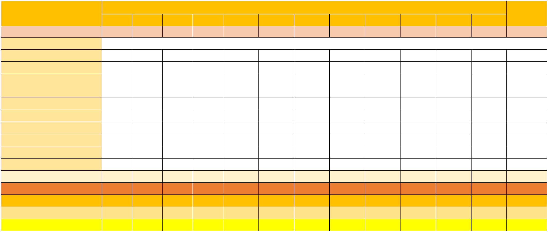

**KẾ HOẠCH LƯU CHUYỂN TIỀN**

(ĐVT 1.000 VNĐ)

**Tháng**

**Danh mục**

**Cả năm**

**1**

**2**

**3**

**4**

**5**

**6**

**7**

**8**

**9**

**10**

**11**

**12**

**Dư tiền mặt đầu**

1

00.000 44.810 15.920

4.130

9.290

33.350 71.810 130.520 202.130 278.690 326.000 366.710 1.583.360

**tháng**

**Thu**

**Doanh thu tiền mặt** 40.800

64.500 81.600 98.550 117.450 131.850 152.100 165.000 169.950 140.700 134.100 150.600 1.447.200

**Tổng thu(A)** 140.800 109.310 97.520 102.680 126.740 165.200 223.910 295.520 372.080 419.390 460.100 517.310 3.030.560

**Lương** 38.000

**Tiền thuê văn phòng** 10.000

**Marketing** 6.450

38.000 38.000 38.000 38.000 38.000 38.000 38.000 38.000 38.000 38.000 38.000

10.000 10.000 10.000 10.000 10.000 10.000 10.000 10.000 10.000 10.000 10.000

456.000

120.000

77.400

48.000

6.000

6.450

4.000

500

6.450

4.000

500

6.450

4.000

500

6.450

4.000

500

6.450

4.000

500

6.450

4.000

500

6.450

4.000

500

6.450

4.000

500

6.450

4.000

500

6.450

4.000

500

6.450

4.000

500

**Tiền điện** 4.000

**Cước phí điện thoại**

500

**Sửa chữa và bảo trì** 1.200

1.200

9.120

1.200

9.120

1.200

9.120

1.200

9.120

1.200

9.120

1.200

9.120

1.200

9.120

1.200

9.120

1.200

9.120

1.200

9.120

1.200

9.120

14.400

109.440

**Chi**

**Bảo hiểm** 9.120

**Giấy phép kinh**

2

.600

2.600

**doanh**

**Thuế TNDN** 24.120

**Thuế môn bài** 1.000

**Tổng chi(B)** 95.990

24.120 24.120 24.120 24.120 24.120 24.120 24.120 24.120 24.120 24.120 24.120

289.440

1.000

93.390 93.390 93.390 93.390 93.390 93.390 93.390 93.390 93.390 93.390 93.390 1.123.280

**15.920 4.130 9.290 33.350 71.810 130.520 202.130 278.690 326.000 366.710 423.920 1.907.280**

**Dư tiền mặt cuối tháng (A-**

**4**

**4.810**

**B)**

